IBM 2019实习生招聘正式启动！

当你在校园操场上晨跑的时候，有人在晨曦中的办公室里拨通了越洋会议电话。
当你在阶梯教室听最后一学年大课的时候，有人在屏幕上敲下了一行又一行开发代码。
当你在社团里将交接棒传给学弟学妹的时候，有人在甲方会议室中辩论演讲，唇枪舌剑。
当你和室友打着约一场少一场的夜场篮球时，有人在书房一盏暖灯下修改百页研发报告。

面对这个校园到职场的转折点，你准备好了吗？

职场第一步从一个靠谱的实习机会开始！

来IBM实习，续写青涩时代种下的梦想，变现校园时代积攒的能力。在这里享受从职场入门到进阶的全面辅导，接触行业最前沿技术与思想，把握发掘自身无穷潜力的黄金机会！

IBM 2019实习生招聘重磅来袭

超多高含金量的实习岗位
软件开发类：云基础架构研发工程师，人工智能工程师，算法设计，后台开发，前端开发...
研究类：人工智能医疗研究工程师，物联网算法模型研究员，语音与语言处理算法研究员，认知技术及算法研究员...
销售类：客户销售，数字销售...
咨询类：管理咨询培训生...
职能类：市场营销，人力资源...

多类飞速提升自我的实习项目
IBM王牌暑期实习项目 - 蓝色之路
为明年毕业的大学生量身打造，职位涵盖研发、销售、咨询、市场等多个方向，让你深入了解IBM的商业之道。
IBM全球尖端实习项目 - 青出于蓝
IBM全球为技术菁英学生专门设计的实习计划，多个能代表IBM最新研发趋势与最高水准的项目等你加入。
IBM残障青年职业训练营
为残障大学生量身定制，面向全国开放申请，没有年级和毕业时间限制，网申不设截止时间，长期有效。
日常实习项目
全年面向全体在校大学生开放申请，我们长期在全国各地招募各专业实习生，财务、研发、人力资源、法务、市场营销、采购、服务支持、销售等多个方向的工作岗位等你来挑战！
转折点定义新高度，年少有所为，未来不设限！

简历投递渠道

网申地址：
http://ibm.biz/internship_campus

IBM内推计划项目:
IBM“纯蓝领航员”计划正在进行中！
想要获得内推？那就迅速找到在IBM的学长学姐，联系TA帮你内推吧！

招聘日历
- 在线网申：4月 2日至 5月 3日
- 综合面试：4月 26日至 5月 31日
- 实习录取意向书发放：5月 27日 - 6月 10日

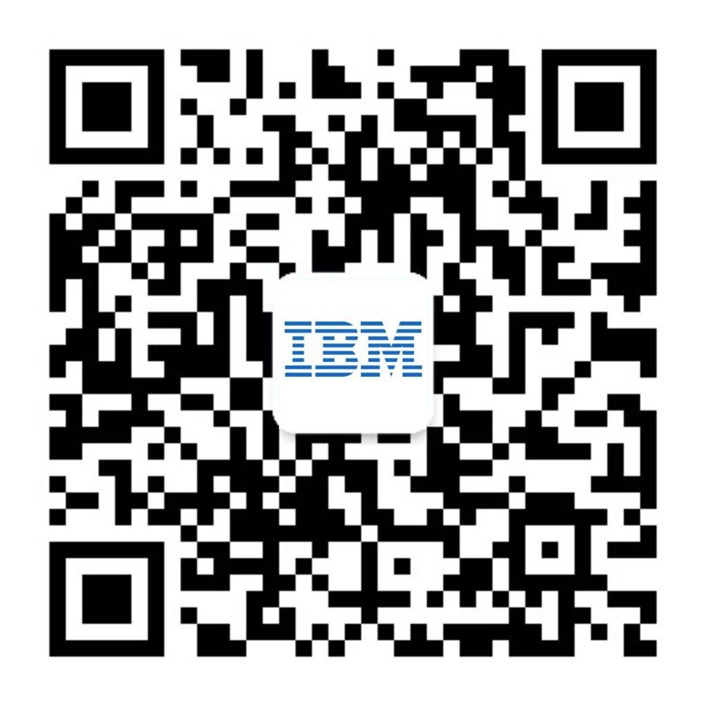
关注IBM招聘，获取最新校招资讯

